**NS홈쇼핑 – 2020년 빅콘테스트 상세설명서**

<NS Shop+ 편성 최적화 방안>

**편성데이터 기반 PGM 실적 예측**

**주제 :** NS Shop+(데이터홈쇼핑 채널) 편성 데이터 활용하여

요일별/ 시간대별 / 카테고리별 프로그램 분당실적 예측하는 문제

* **제공데이터**

-실적데이터 : 19년1월~19년12월 프로그램별 실적 데이터

-외부데이터 : 요일별/시간대별 분단위 시청률 데이터 (단위 %)

-예측시점 : 20년6월 프로그램별 분당실적 예측

* **데이터 구성 상세**

-상품별 과거 실적(상품별 연속편성횟수/편성분 상이), 판매가, 카테고리정보 제공

-제공데이터 예시

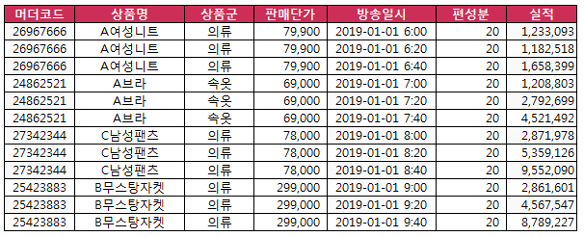

※ 예측 상품 중 판매가 0인 프로그램 실적은 예측에서 제외함

※ 예측 상품 중 과거 실적이 없는 경우는 유사 카테고리 혹은 동일머더코드로 예측함

시청률데이터 예시

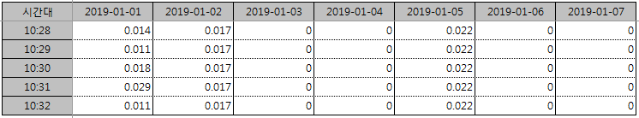

-예측데이터 예시

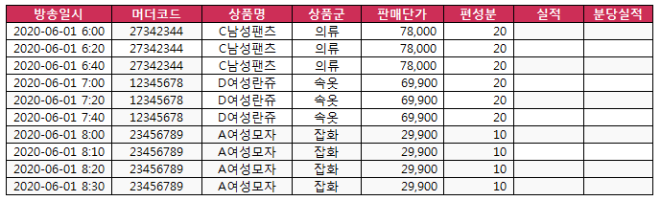

* **평가방법**

-참가자들의 예측 결과물에 대한 성능 측정

-모델 신뢰성 검증을 위한 평균 절대 비율 오차(MAPE : Mean Absolute Percentage Error) 사용

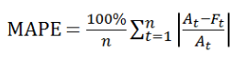

(예측값-실제값)/예측값, 즉 예측값에 대한 오차 비율

MAPE 값으로 전체에 대한 예측 성능 측정 및 평가하여, 참가자들의 상위 30개 팀에

대하여 서류 심사 진행 ※ 모델링 전반에 대한 설명 문서 요청